TW-ZWX09智能座舱综合实训台
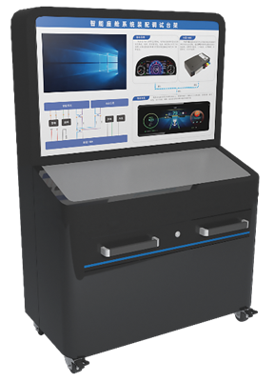
一、实训台介绍
智能座舱硬件设备是智能网联汽车新一代交互革新设备，该智能座舱综合实训台用于完成理论教学、实训及考核任务，台架通过对网联(含网关)、仪表、中控、娱乐，四个环节的展示实现原理介绍、结构展示、装配、故障诊断、数据检测及考核功能。
二、实训台配置
支持仪表、中控和娱乐显示，同时具备网联等典型智能座舱功能。
支持以太网、CAN总线数据接收和转发；
支持4G网络接入，并支持向5G拓展；
支持在线自诊断(UDS或自定义协议)；
仪表功能支持显示乘用车通用关键信息，包括但不限于：车速、电池剩余电量、充电状态、报警灯等；
中控显示及娱乐显示组件要求触控输入，支持语音播放，支持功能定制化，包括但不限于以下功能：导航交互：实现基本车载导航功能，包含但不限于目的地选择、导航路径规划等；多媒体功能：支持音视频播放、USB/蓝牙外部媒体接入。
三、教学点
支持CAN/CANFD、以太网、4G等接口测试；
支持基于UDS或自定义协议的故障信息及数据流读取功能；
支持可靠性测试；
支持物理电器连接信号的短路、断路、虚接等故障测试；
支持OTA测试。
四、设备参数
中控及娱乐屏：屏幕≥10 寸,分辨率≥1024*600P，触摸屏；
仪表屏：屏幕≥10 寸,分辨率≥1024*600P，非触摸屏；
网联部分具有100BASE-T1接口、100BASE-TX接口、CAN/CANFD接口、I/O接口、USB接口、支持蓝牙/WIFI/4G；
工作环境：避免潮湿，温度 -25～60℃；
工作电压：9~16V；

